シニアをサポートする方向け片づけ講座 ～住み慣れた自宅で長く住み続けるために～ 申し込み書
※接続する回線が多い場合は、調整させていただく場合もございます

FAX ０２７８－２５－３６７２
ぬまたとね医療・介護連携相談室 宛
申し込み締め切り 令和３年２月５日（金）必着
※オンライン接続の練習会を複数日開催します。希望者は氏名右の欄にある 選択肢に○を入れてご応募下さい。（練習会の案内を別途お送りします）
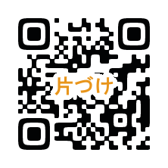
所属事業所 |  | 接続練習について  希望する・しない
氏 名 |  | 連絡先（℡）
参加する機器での メールアドレス
あなたの職種を
教えて下さい
接続環境に〇を | Wi-Fi ・ 有線接続 ・ その他
当日使用する機器に〇 | デスクトップPC ・ ノートPC ・ スマホ ・ タブレット
受講環境について | ｗｅｂカメラあり ・ マイクあり ・両方ともなし

こちらからも
申込みできます
問い合わせ先：ぬまたとね医療・介護連携室
電話：０２７８－２５－３６７１
Mail：ntishikai-soudan@ace.ocn.ne.jp
担当：岡島 真実 ・ 金澤 奈美子

